重庆市人力资源和社会保障局办公室关于
做好重庆市第三代社会保障卡有关事项的通知

渝人社办〔2021〕339号

各区（县）人力社保局，两江新区社会保障局、重庆高新区政务服务和社会事务中心、万盛经开区人力社保局，各社会保障卡合作银行：
为贯彻落实习近平总书记在扎实推进长三角一体化发展座谈会上的重要讲话精神，探索以社会保障卡为载体建立居民服务“一卡通”，在交通出行、旅游观光、文化体验等方面率先实现“同城待遇”。按照《关于推广应用具有金融功能的第三代社会保障卡的通知》（人社厅发〔2020〕101号）和《关于规范第三代社会保障卡建设有关工作的通知》（人社网信函〔2021〕1号）要求，我市将发行第三代社会保障卡（以下简称“三代卡”）。现将有关事项通知如下：
一、发行时间及发行原则
从2021年12月31日起全面发行三代卡，三代卡发行采用“自然过渡，逐步发放”的原则，主要通过新申领、补领、换领等方式进行发放，参保人所持有的第二代社会保障卡在卡片有效期内仍可继续使用。
二、申领方式
申领人可以前往全市任一社保卡经办服务网点或通过“重庆人社”APP、“重庆市政府”APP等渠道申领三代卡。
三、银行选择
三代卡合作银行的选择，遵循“个人自愿”原则，参保人在全市确定的合作银行中自行选择。目前全市社会保障卡合作银行有：中国银行、中国农业银行、中国建设银行、中国邮政储蓄银行、中国工商银行、中国交通银行、重庆农村商业银行、重庆银行、中国民生银行、招商银行、重庆三峡银行、兴业银行、中国光大银行、广发银行、浦发银行、中信银行。
四、工作要求
（一）加强组织领导。各级人力社保部门要高度重视，加强组织工作，协调各合作银行通力合作，确保三代卡系统平稳上线，换发工作有序开展，全力提升社会保障卡经办服务水平。
（二）加强信息宣传。社会保障卡覆盖面广、应用范围广、群众关注度高，在做好基础服务的同时，要加强三代社保卡申领、应用的宣传引导，通过网站、报纸、新媒体及短视频等线上线下多种渠道和形式广泛宣传，引导社会公众充分认识、积极使用社会保障卡（电子社保卡），切实提高社会保障卡（电子社保卡）社会活力，提高参保（持卡）人用卡积极性。

附件：第三代社会保障卡样式

重庆市人力资源和社会保障局办公室
2021年12月31日

（此件公开发布）
附件
第三代社会保障卡样式
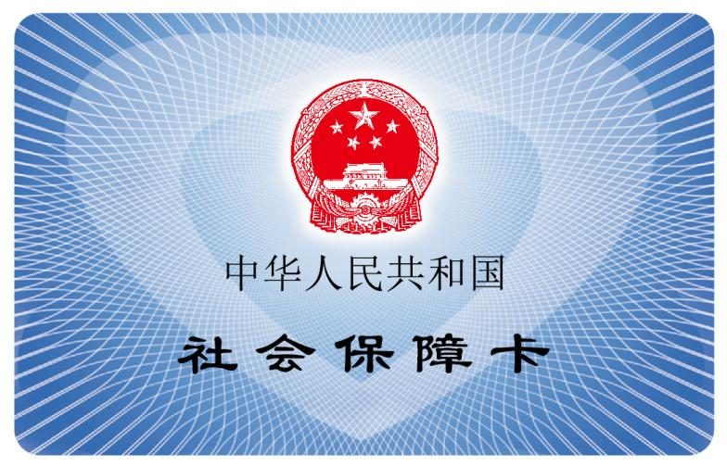
（上图为卡面正面）

（上图为卡面背面）

